**Chương 1. ĐƯỜNG THẲNG VUÔNG GÓC. ĐƯỜNG THẲNG SONG SONG.**

**BUỔI 6. HAI GÓC ĐỐI ĐỈNH**

**A. KIẾN THỨC TRỌNG TÂM**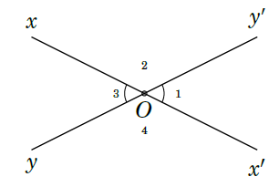

**1. Định nghĩa**

* Hai góc đối đỉnh là hai góc mà mỗi cạnh của góc này là tia đối của một cạnh góc kia.

**2. Tính chất**

* Hai góc đối đỉnh thì bằng nhau.
* Mỗi góc chỉ có duy nhất một góc đối đỉnh với nó.

**B. CÁC DẠNG BÀI TẬP VÀ PHƯƠNG PHÁP GIẢI**

|  |
| --- |
| **Dạng 1: Nhận biết hai góc đối đỉnh** |
| * Dựa vào định nghĩa hai góc đối đỉnh để nhận biết. |

**Ví dụ 1.** Trong các hình , , , , cặp góc nào đối đỉnh, cặp góc nào không đối đỉnh? Vì sao?



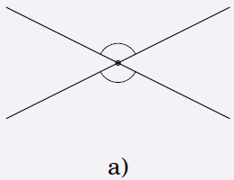 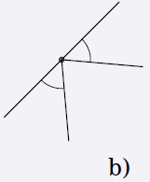 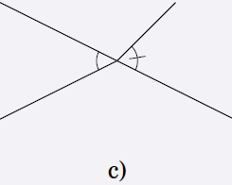 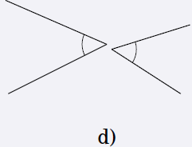

**Ví dụ 2.** Hai đường thẳng và cắt nhau tại như hình vẽ. Hãy điền vào chỗ trống () trong các phát biểu sau: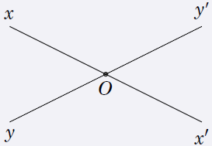



a) Góc và góc là hai góc đối đỉnh vì cạnh là tia đối của cạnh và cạnh là của cạnh .



b) Góc và góc là vì cạnh là tia đối của cạnh và cạnh



**Ví dụ 3.** Vẽ ba đường thẳng cùng đi qua một điểm. Đặt tên cho các góc tạo thành.

a) Viết tên các cặp góc đối đỉnh.

b) Viết tên các góc bằng nhau.

**Ví dụ 4.** Vẽ ba đường thẳng , , cùng đi qua một điểm .



a) Viết tên các cặp góc đối đỉnh.

b) Viết tên các góc bằng nhau.

**Ví dụ 5.** a) Vẽ góc có số đo là .



b) Vẽ góc đối đỉnh với góc .



c) Vẽ tia phân giác của góc .



d) Vẽ tia đối của tia . Vì sao tia là tia phân giác của góc ?



e) Kể tên năm cặp góc đối đỉnh.

**Ví dụ 6.** Cho góc có số đo bằng . Vẽ góc đối đỉnh với góc . Hỏi góc này có số đo bằng bao nhiêu độ?



|  |
| --- |
| **Dạng 2: Tính số đo các góc** |
| * Sử dụng tính chất của hai góc đối đỉnh và tổng số đo hai góc kề bù bằng . |

**Ví dụ 7.** Hai đường thẳng và cắt nhau tại tạo thành góc có số đo bằng .



a) Tính số đo góc . b) Tính số đo góc .



c) Viết tên các cặp góc đối đỉnh. d) Viết tên các cặp góc bù nhau.

**Ví dụ 8.** a) Vẽ góc có số đo bằng .



b) Vẽ góc kề bù với góc . Hỏi số đo của góc ?



c) Vẽ góc kề bù với góc . Tính số đo góc .



**Ví dụ 9.** Cho hai góc kề nhau và có tổng số đo bằng và .



a) Tính số đo các góc và .



b) Vẽ các tia , lần lượt là các tia đối của các tia , . Tính số đo các góc , , .



**Ví dụ 10.** Vẽ hai đường thẳng cắt nhau sao cho trong số các góc tạo thành có một góc bằng . Tính số đo các góc còn lại.



|  |
| --- |
| **Dạng 3: Chứng tỏ hai góc đối đỉnh** |
| Để nhận biết hai góc *xOy* và *x'Oy'* là hai góc đối đỉnh ta dùng một trong hai cách sau   * *Cách 1*. Chỉ ra hai cạnh của góc *xOy* là các tia đối của hai cạnh góc *x'Oy'*. * *Cách 2*. Chỉ ra , trong đó tia *Ox* và *Ox'* (hoặc *Oy* và *Oy'*) là các tia đối nhau và hai tia còn lại nằm trên hai nửa mặt phẳng đối nhau có bờ là *xOx'* (hoặc *yOy'*). |

**Ví dụ 11.** Cho góc . Vẽ tia là phân giác góc . Vẽ là tia đối của tia . Vẽ góc kề bù với góc . Khi đó hai góc và có phải là hai góc đối đỉnh không?



**Ví dụ 12.** Cho góc . Vẽ góc kề bù với góc . Vẽ góc kề bù với góc . Khi đó hai góc và có phải là hai góc đối đỉnh không?



**C. BÀI TẬP VẬN DỤNG**

**Bài 1.** a) Vẽ góc có số đo bằng .



b) Vẽ góc đối đỉnh với góc .



c) Vẽ tia phân giác của góc . Vẽ tia đối của tia . Kể tên các cặp góc đối đỉnh.



**Bài 2.** Hai đường thẳng và cắt nhau tại tạo thành góc có số đo bằng .



a) Tính số đo góc . b) Tính số đo góc .



c) Viết tên các cặp góc đối đỉnh.

**Bài 3.** Vẽ hai đường thẳng cắt nhau sao cho trong số các góc tạo thành có một góc bằng . Tính số đo các góc còn lại.



**Bài 4.** Cho góc . Vẽ góc kề bù với góc . Vẽ góc kề bù với góc . Vẽ là phân giác góc . Vẽ là phân giác góc . Khi đó và có phải là hai góc đối đỉnh hay không?

